MTK-RL78/G14　100ピン

|  |
| --- |
| YRDKRL78G14  Rev.0.3  2024.3.xx |

3

光センサーを使用するサンプルプログラム

|  |
| --- |
|  |

**要旨：**

このアプリケーションノートでは、YRDKRL78G14の機能である光センサーを使用します。

光センサーの機能を用いて、光データを読みして、ボード搭載LCDにあのデータを表示するサンプルプログラムです。

光センサーを使用するサンプルプログラムの主な機能を以下に示しします。

・データは、100ms毎に光センサーから取得して、10回取得後に平均して、PC及びLCDにデータを表示します。

・PCに表示するデータはASCIIとして、小数点第一位まで表示させます。

・スイッチ１を押下毎に光センサーの取得タイミングを変更します。（100ms　→　10ms　→　100ms　→　．．．）

**動作確認デバイス**

MTK-RL78/G14　100ピン　（R5F104PJAFB＃V0）

# **目次**

目次 2

1. 仕様 3

1.1. RL78/G14 動作環境 3

1.1.1. スイッチ設定 4

1.1.2. ジャンパー設定 4

2. 動作環境 5

3. 周辺機能 6

4. ハードウェア 7

4.1. ハードウェア構成 7

4.2. 使用端子一覧 8

5. ソフトウェア 9

5.1. 動作概要 9

5.2. ソフトウェア構成 9

5.3. アプリケーション 10

5.3.1. 定数一覧 10

5.3.2. メイン関数 11

5.3.3. 関数一覧 12

6. サンプルアプリケーションの動作内容 16

# **仕様**

周辺機能と用途、動作環境を以下に示します。

|  |  |
| --- | --- |
| 周辺機能 | 用途 |
| I2C通信インタフェース | センサーへのマスター/スレーブ接続を初期化するために使用。 |
| シリアルペリフェラルインタフェース (SPI) | ボード搭載のLCD を設定する。  光データをLCDに表示する。 |

**表 1.1 使用する周辺機能と用途**

## C:\Users\S1C1\AppData\Local\Microsoft\Windows\INetCache\Content.Word\LCD SCREEN(6).pngRL78/G14 動作環境

**図 1.1動作環境**

|  |  |  |  |  |
| --- | --- | --- | --- | --- |
| Function | Connector | Pin | Signal | Condition |
| I2C (IICA0) | なし | SCLA0 (P60)  SDAA0 (P61) | SCL  SDA | MTK RL78G14 上に搭載されているアプリケーション関数 |
| SPI (CSI21) | なし | P145  P146 | LCD-CS  LCS-RS | * MTK RL78G14 上に搭載されているアプリケーション関数 * Glyph API |
| UART1 | J13 | TxD1 (P02)  RxD1 (P03) | DB9-TXD (RSK)  DB9-RXD (RSK) | MTK RL78G14上に搭載されているUSB |

### スイッチ設定

* スイッチ1→4

|  |  |  |  |
| --- | --- | --- | --- |
| SW1 (リセットボタン) | SW2 | SW3 | SW4 |
| ON | OFF | OFF | ON |

**表 1.2　スイッチ1→4設定**

* スイッチ5

|  |  |  |  |
| --- | --- | --- | --- |
| 1 | 2 | 3 | 4 |
| ON | OFF | ON | ON |

**表 2.3　スイッチ5設定**

### ジャンパー設定

|  |  |
| --- | --- |
| **ジャンパー番号** | **設定** |
| JP1 | ジャンパー　2-3ショット |
| JP2 | ジャンパー　2-3ショット |
| JP3 | ジャンパー　1-2ショット |

# **動作環境**

本アプリケーションのサンプルプログラムは、下記の環境を想定しています。

| 項目 | 内容 |
| --- | --- |
| 使用ボード | RL78/G14マイコン・トレーニング・キット【MTK-RL78G14】 |
| MPU | RL78/G14 グループ (R5F104PJAFB#V0) |
| 動作周波数 | CPU RL78G14 @32MHz |
| 動作電圧 | 3.3V |
| 統合開発環境 | RENESAS製  CS+ for CA, CX V4.08.00 |

# **周辺機能**

シリアルペリフェラルインタフェース (SPI)、IICA0、UART、および一般的なI / Oポートについては、RL78/G14 グループ・ユーザーズマニュアル ハードウェア編を参照してください。

[Click Here!](https://www.renesas.com/us/en/document/mah/rl78g14-users-manual-hardware-rev350)

Or

**このQR コードをスキャンしてください。**



***Scan me!***

# **ハードウェア**

## ハードウェア構成

以下にハードウェア構成を示します。

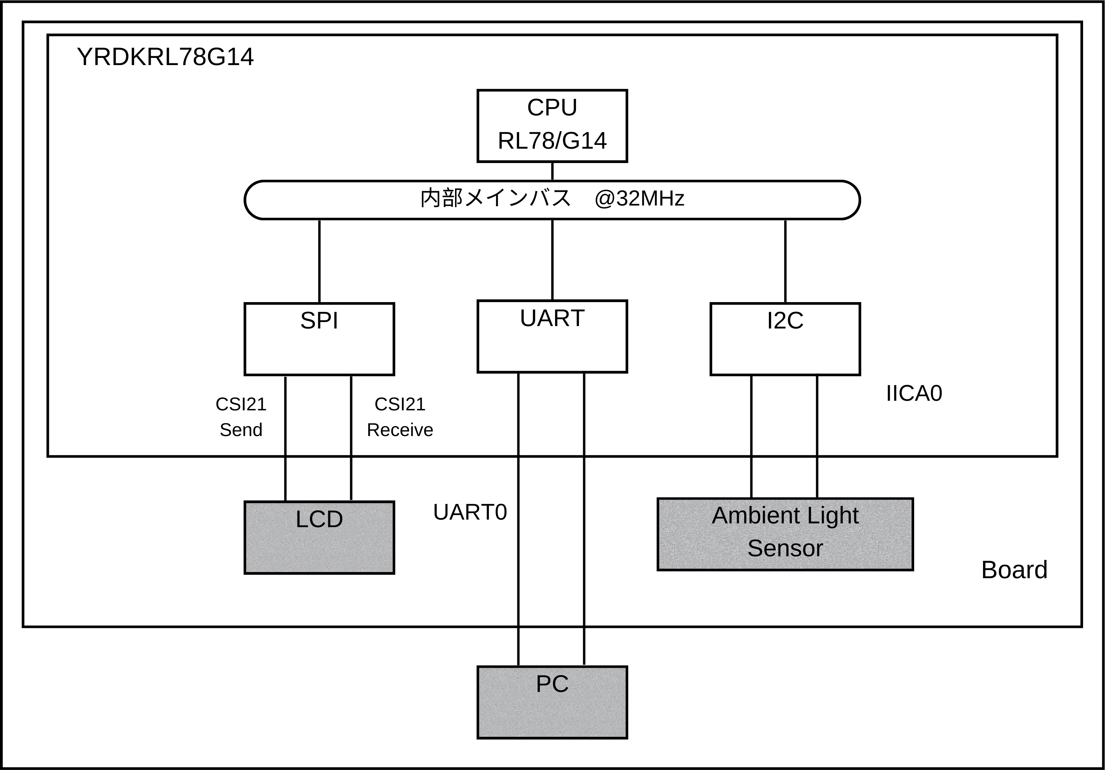

**図 4.1　ハードウェア構成(YRDKRL78G14)**

## 使用端子一覧

以下の表に使用端子と機能を示します。

|  |  |  |
| --- | --- | --- |
| **端子名** | **入出力** | **機能** |
| SCLA0 (P60) | 出力 | シリアルクロックライン |
| SDAA0 (P61) | 入出力 | シリアルデータライン |
| LCD-CS (P145) | 出力 | SPI経由でLCDの表示と制御を可能にする |
| LCD-RS (P146) | 出力 | SPI経由でLCDの表示と制御を可能にする |
| TxD1 (P02) | 出力 | ターミナルへのデータ送信する |
| RxD1 (P03) | 入力 | ターミナルからのデータ受信する |

**表 4.1　端子名と機能(RL/G14)**

# **ソフトウェア**

## 動作概要

　本ソフトウェアでは、I2C 通信を使用してマイコン上の光センサーを制御し、シリアル コミュニケーション インターフェイス (SCI) の調歩同期式通信を用いて、RS-232 インターフェイスの COM ポートを介してホスト PC と通信します。そして、以下の動作を行います。

* 100ms毎に光センサからデータを取得します。
* 光データは、PCのアウトプットとボード搭載のLCDにも同様のデータを表示します。
* PCに表示するデータはASCIIとして、小数点第一位まで表示させます。
* スイッチ1を押下毎に光センサーの取得タイミングを変更します。

## ソフトウェア構成

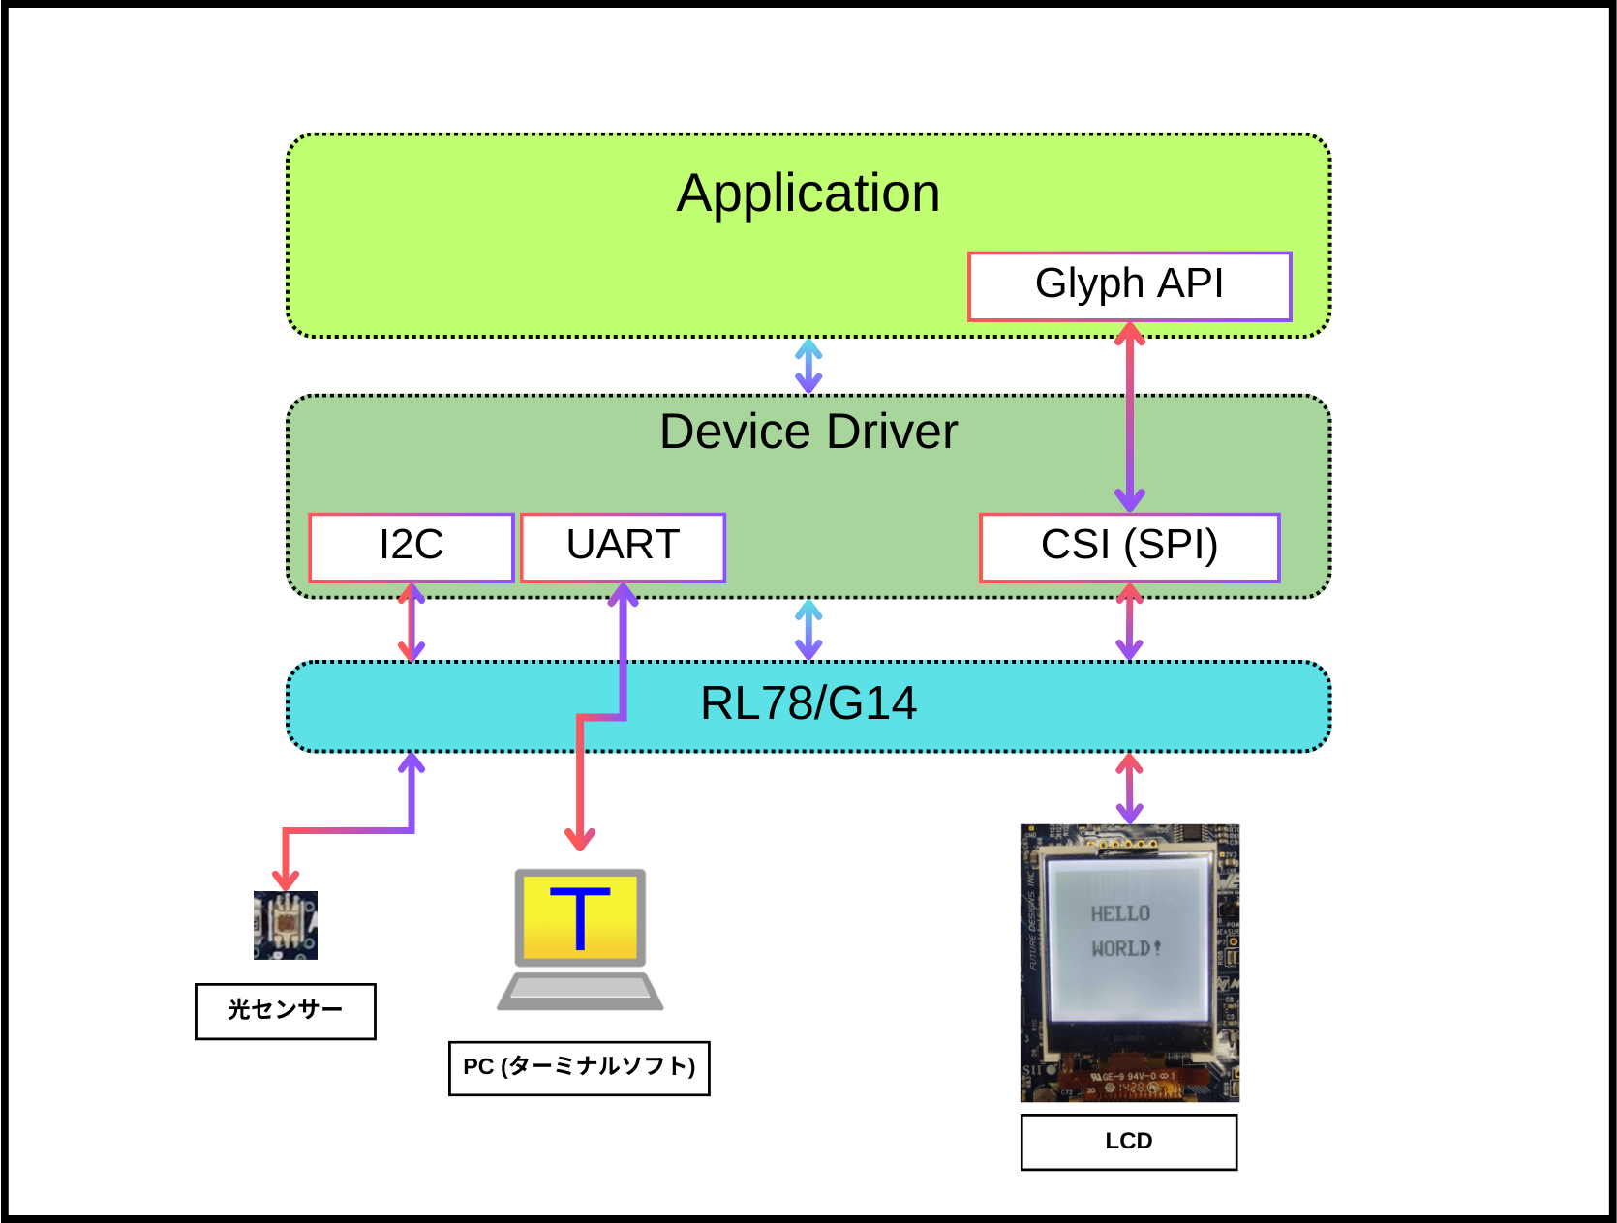

**図5.1　ソフトウェア構成**

## アプリケーション

### 定数一覧

表5.1に定数一覧を示します。

|  |  |  |
| --- | --- | --- |
| **定数名** | **設定値** | **内容** |
| Tx_buf | なし | IICA0の転送バッファポインタ |
| Rx_buf | なし | IICA0の受信バッファポインタ |
| DATA_LENGTH_BYTE | 2 | 出力できる最大光データ長（単位：Byte） |

**表 5.1　定数一覧**

### フローチャートメイン関数

以下にメイン関数のフローチャートを示します

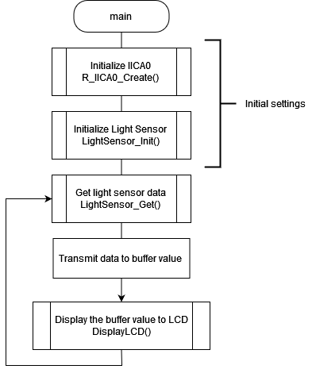

**図5.2　フローチャート　(初期化、LCDにデータを表示)**

**After 100/10ms delay: Repeat the process**

### 関数一覧

表5.2に関数一覧を示します。

|  |  |  |
| --- | --- | --- |
| **レイヤー／ブロック** | **関数名** | **分会** |
| アプリケーション | Initialise() | 5.3.3.1 |
| InititialiseLCD() | 5.3.3.2 |
| DisplayLCD() | 5.3.3.3 |
| SW_Press() | 5.3.3.4 |
| LightSensor_Init() | 5.3.3.5 |
| LightSensor_Get() | 5.3.3.6 |
| LightData_Display () | 5.3.3.7 |
| UART_Send() | 5.3.3.8 |

**表 5.2　関数一覧**

#### Initialise

|  |  |  |  |
| --- | --- | --- | --- |
| Initialise | | | |
| 概要 | 通信処理を初期化する | |
| ヘッダファイル | - | |
| 宣言 | svoid Initialise(void) | |
| 内容 | 以下の処理に対する初期化を行います。   * CSI21 * IICA0 (シングルマスターモード) * UART * LCD * LightSensor | |
| 引数 | void | none |
| リターン値 | - | none |

#### InititialiseLCD

|  |  |  |  |
| --- | --- | --- | --- |
| InitialiseLCD | | | |
| 概要 | ボード搭載のLCDを初期化する | |
| ヘッダファイル | glyph¥lcd.h | |
| 宣言 | void InitialiseLCD(void); | |
| 内容 | この関数は、Glyph APIを利用して、ボード搭載のLCDを初期化する。 | |
| 引数 | void | none |
| リターン値 | - | none |

#### DisplayLCD

|  |  |  |  |
| --- | --- | --- | --- |
| DisplayLCD | | | |
| 概要 | ボード搭載のLCDに表示する | |
| ヘッダファイル | glyph¥lcd.h | |
| 宣言 | void DisplayLCD(uint8_t position, const uint8_t * string) | |
| 内容 | この関数は、Glyph API を使用してデータを LCD に表示します。 | |
| 引数 | uint8_t position  const uint8_t * string | 文字が書かれているライン  ラインの内容 |
| リターン値 | - | none |

#### SW_Press

|  |  |  |  |
| --- | --- | --- | --- |
| SW_Press | | | |
| 概要 | 取得タイミングを変更する。 | |
| ヘッダファイル | - | |
| 宣言 | void SW_Press (void) | |
| 内容 | この関数は、Switch1を押下毎に光センサの取得タイミングを変更する。 | |
| 引数 | void | none |
| リターン値 | - | none |

#### LightSensor_Init

|  |  |  |  |
| --- | --- | --- | --- |
| LightSensor_Init | | | |
| 概要 | 光センサーを初期化する | |
| ヘッダファイル | r_cg_serial.h | |
| 宣言 | MD_STATUS LightSensor_Init() | |
| 内容 | この関数は、生成された関数 R_IICA0_Master_Send を使用して、光センサーに対して光データを測定するための命令を送信します。 | |
| 引数 | void | none |
| リターン値 | ret | これは、R_IICA0_Master_Send 関数の戻り状態を保存し、操作の成功または失敗を示すために使用されます。 |

#### LightSensor_Get

|  |  |  |  |
| --- | --- | --- | --- |
| LightSensor_Get | | | |
| 概要 | 光データを取得する | |
| ヘッダファイル | r_cg_serial.h | |
| 宣言 | MD_STATUS LightSensor_Get(lightData * const data) | |
| 内容 | この関数は、生成された関数 R_IICA0_Master_Receive を使用して、光センサーから送信された光データを受信します。 | |
| 引数 | void | none |
| リターン値 | ret | これは、R_IICA0_Master_Receive 関数の戻り状態を保存し、操作の成功または失敗を示すために使用されます。 |

#### LightData_Display

|  |  |  |  |
| --- | --- | --- | --- |
| LightData_Display | | | |
| 概要 | 光データをlcd_buffer文字列に抽出する | |
| ヘッダファイル | r_cg_serial.h | |
| 宣言 | void LightData_Display (void) | |
| 内容 | この関数は、以下の動作を行います。   * 光データを抽出する * 直近の10回のデータの平均光データを一位の小数値で計算する。 * それらを文字列に格納し、LCDに表示する。 | |
| 引数 | void | none |
| リターン値 | - | none |

#### UART_Send

|  |  |  |  |
| --- | --- | --- | --- |
| UART_Send | | | |
| 概要 | PC上のターミナルソフトウェアに光データを送信する。 | |
| ヘッダファイル | - | |
| 宣言 | void UART_Send (void) | |
| 内容 | この関数は、lcd_buffer 文字列の内容を uart_buffer 文字列にコピーし、その後、生成された R_UART1_Send 関数を使用して uart_buffer 文字列の内容をPC上のターミナルソフトウェアに送信します。 | |
| 引数 | void | none |
| リターン値 | - | none |

# **サンプルアプリケーションの動作内容**

本サンプルプログラムでは、PC との通信動作を行いますので、その実行準備を説明します。

## MTK RL78/G14

ボード搭載のLCD にデータを表示することは、以下のようにおこないます。

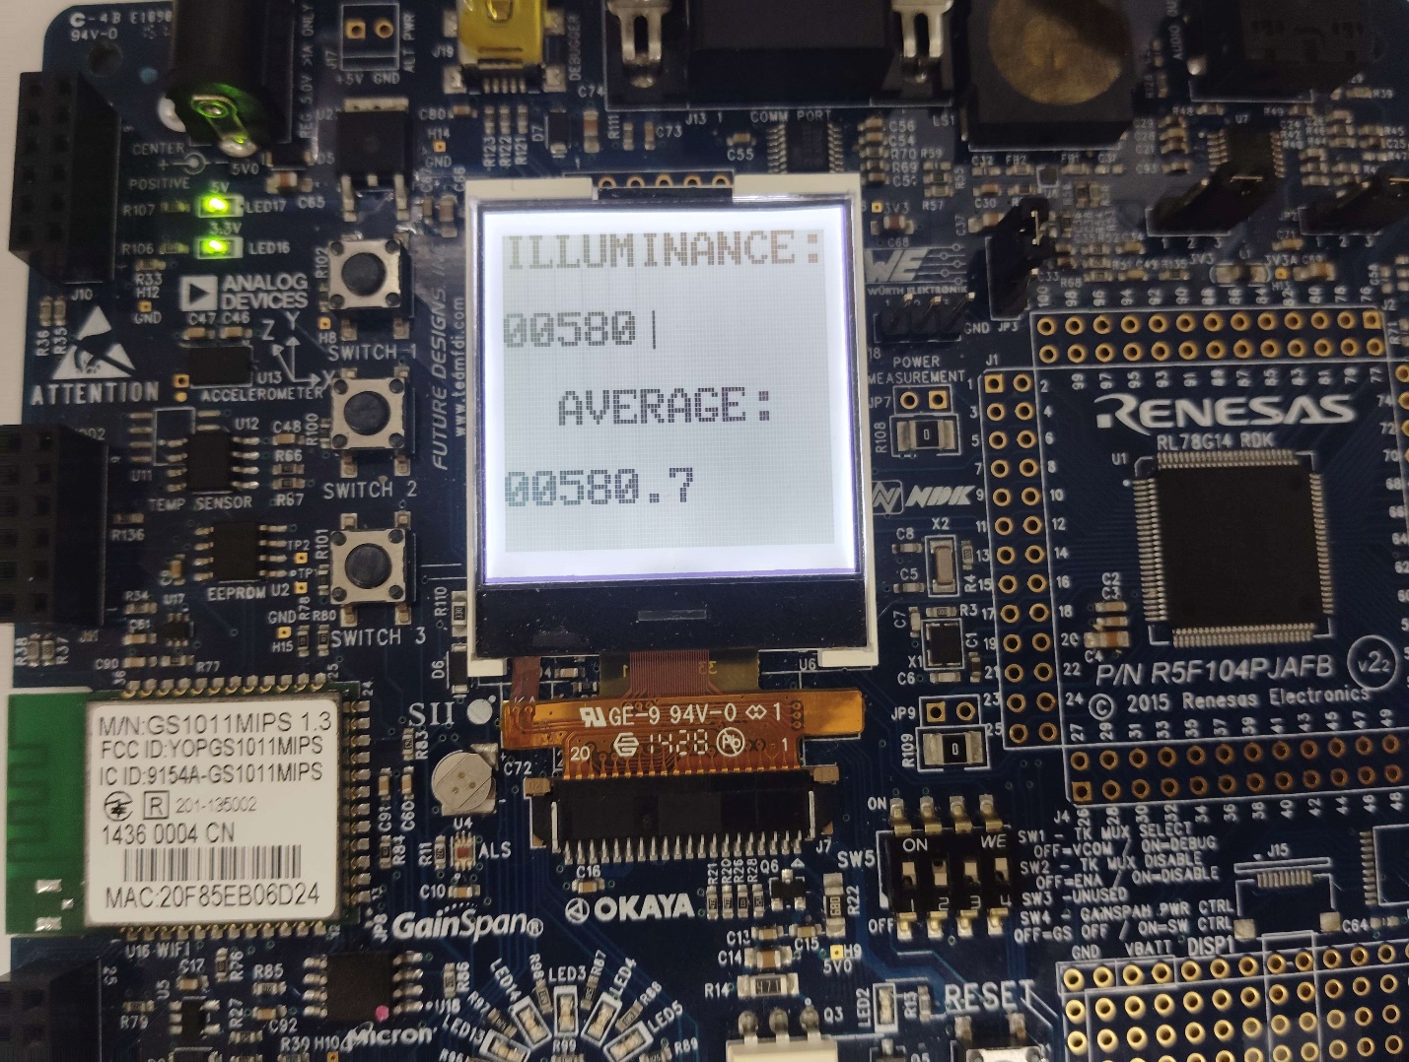

## PCターミナル

ホストPC にてターミナルソフトを起動し、シリアルポートの設定を次のように設定します。

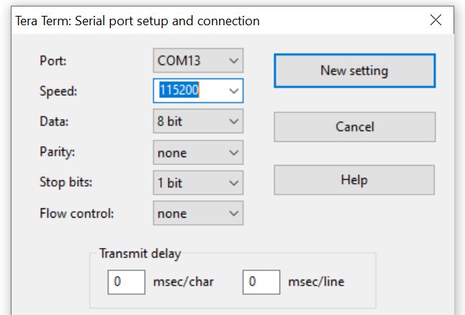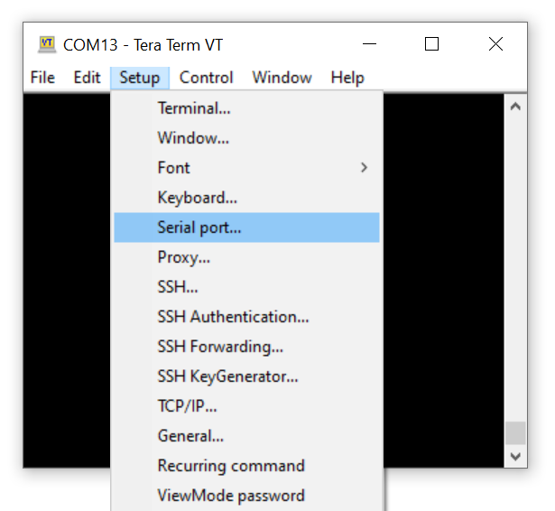（Tera Term でCOM13 使用の場合）

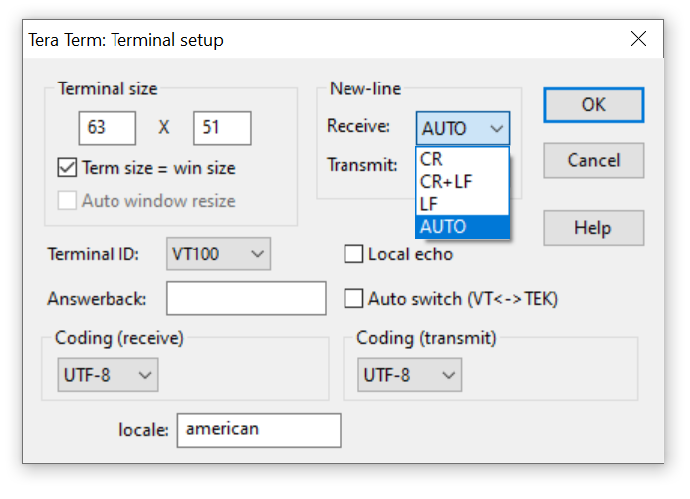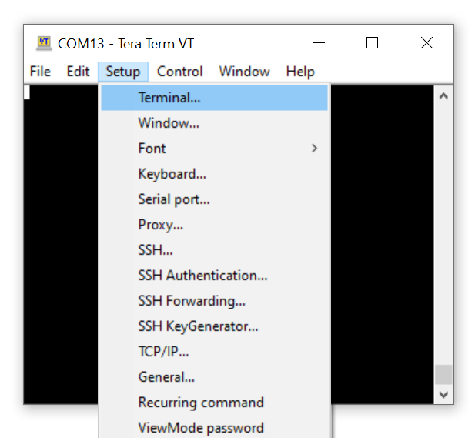ターミナルの見栄えをきれいにしたい場合は、この設定を適用してください。

Tera Term を正しく設定しましたら、CS+ にプログラムを実行すると、ターミナルは以下のようになります。

